**Цель:** создание праздничного настроения у детей.  
**Задачи:**

* развивать творческие способности детей через различные виды музыкальной деятельности;
* способствовать развитию положительных эмоций;
* формировать коммуникативные качества дошкольников.

**ХОД МЕРОПРИЯТИЯ**

Ёлка всем вам рада, так весело кругом.

Давайте мы, ребята. про ёлочку споём.

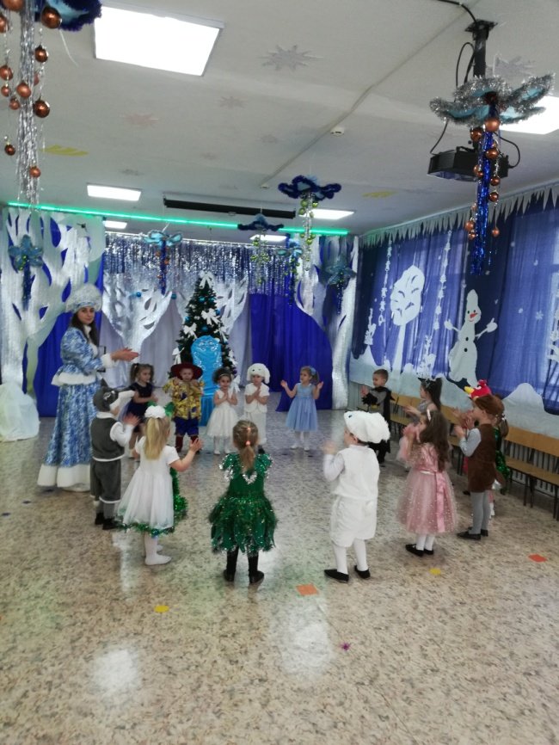

***ВОРОНА В ГОСТЯХ У РЕБЯТ***

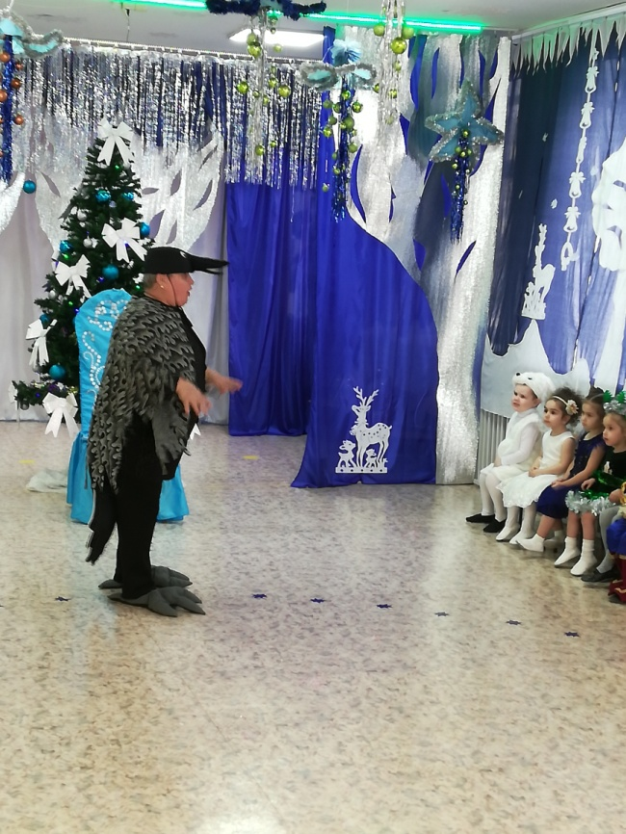

***ХОРОВОД С ДЕДОМ МОРОЗОМ***

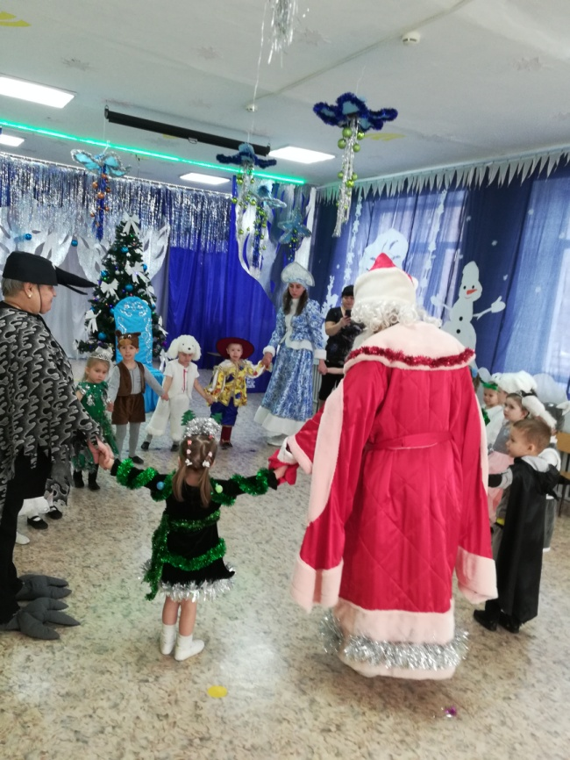

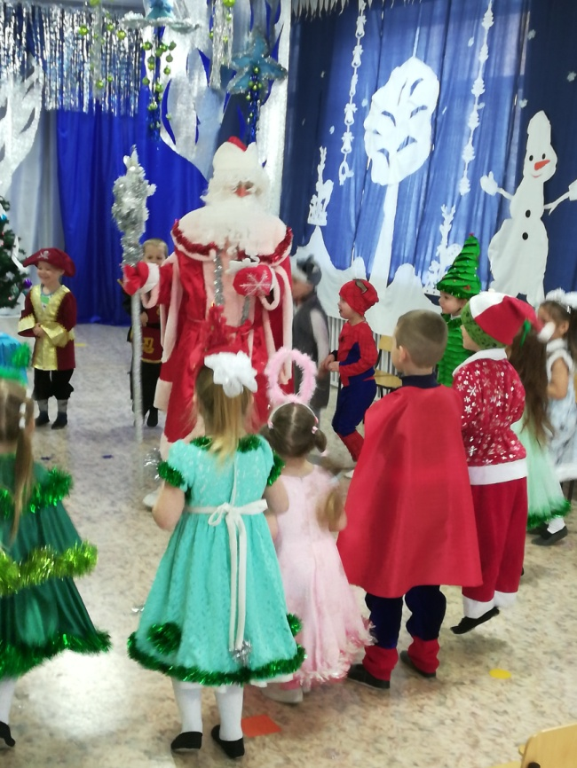

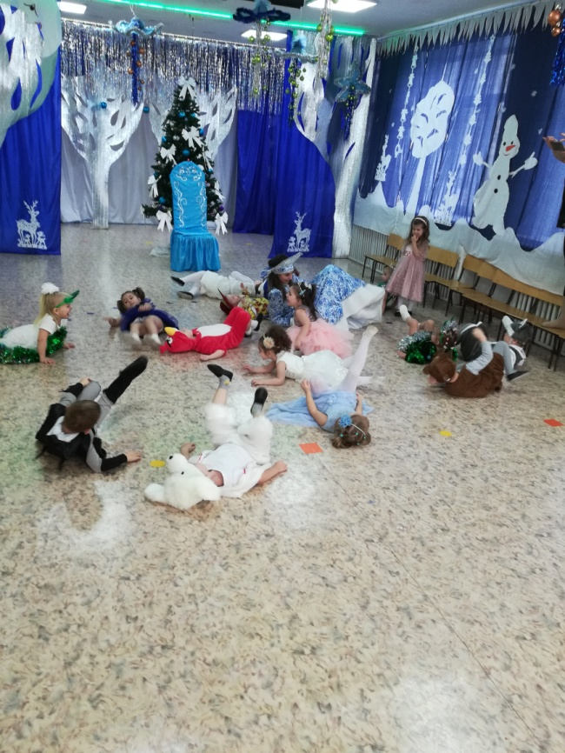

***КАТАНИЕ НА САНОЧКАХ***

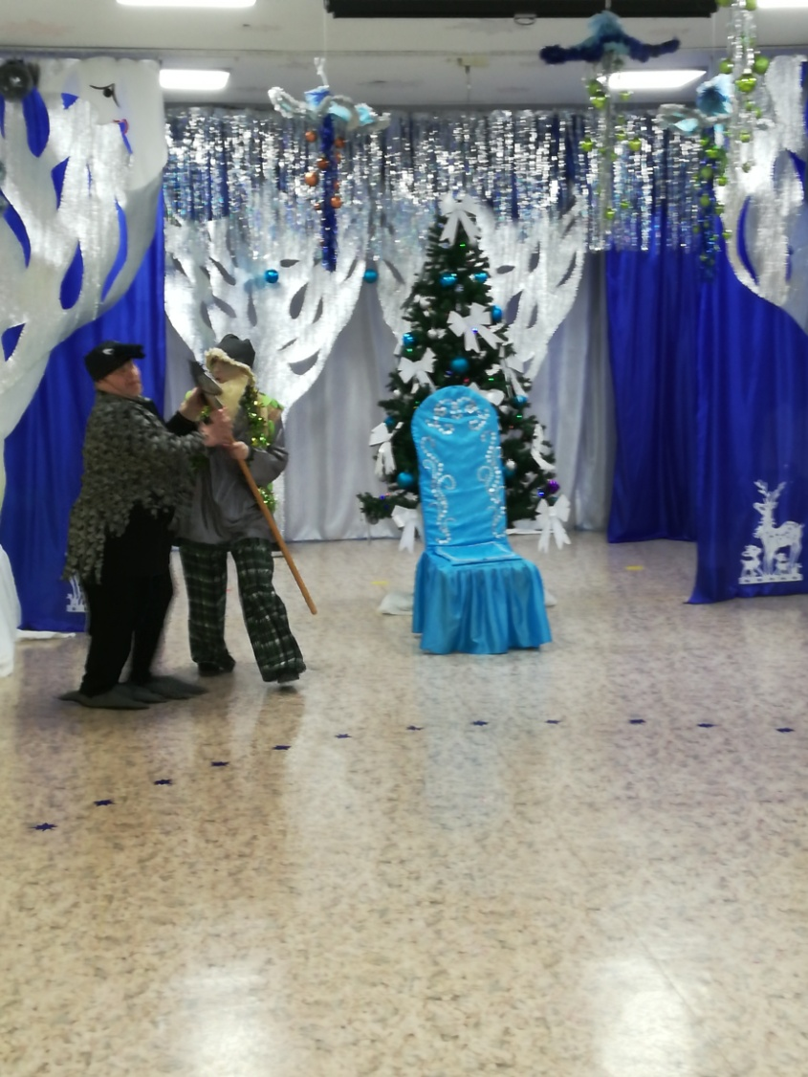

***ЛЕШИЙ И ВОРОНА ЛУЧШИЕ ДРУЗЬЯ***

***ЁЛОЧКИ КРАСАВИЦЫ***

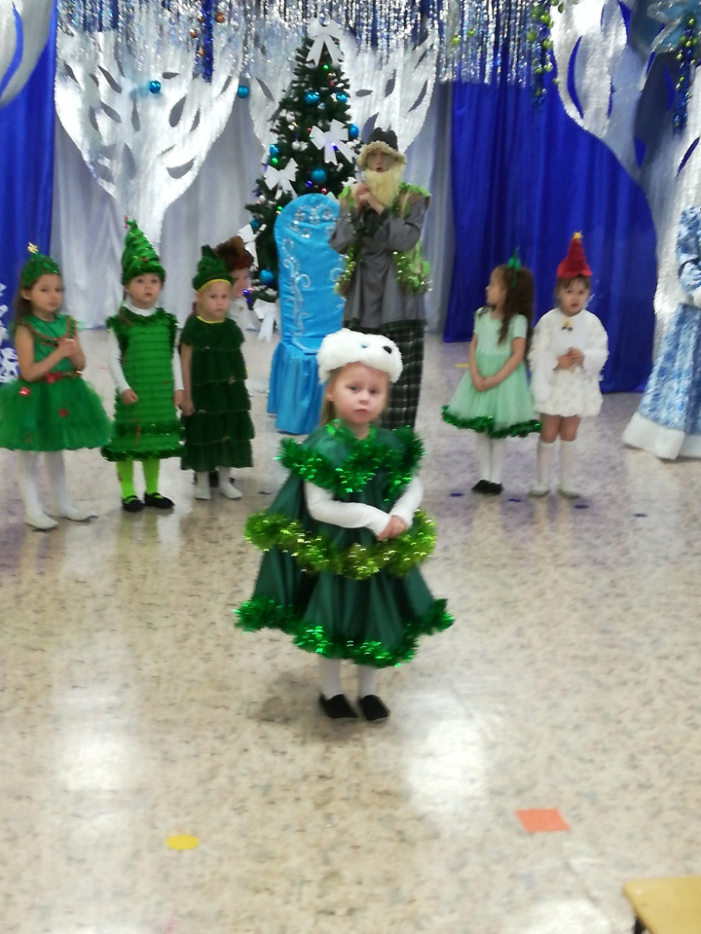

***СУНДУЧОК ОТ СНЕГУРОЧКИ***

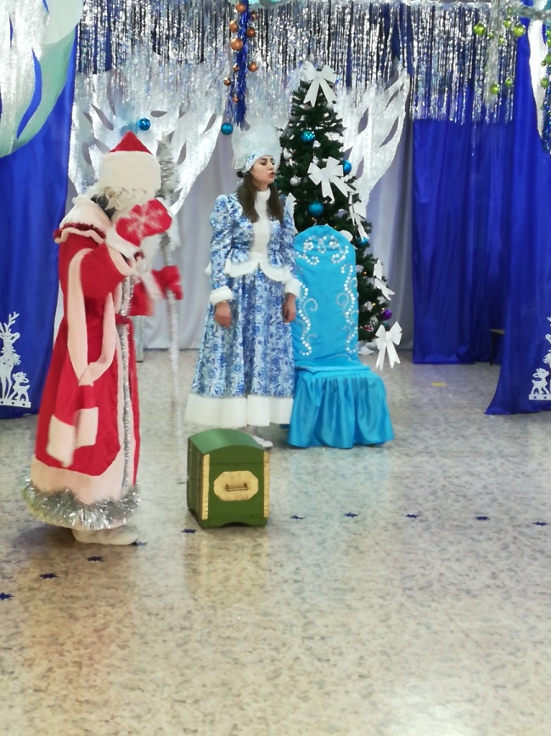

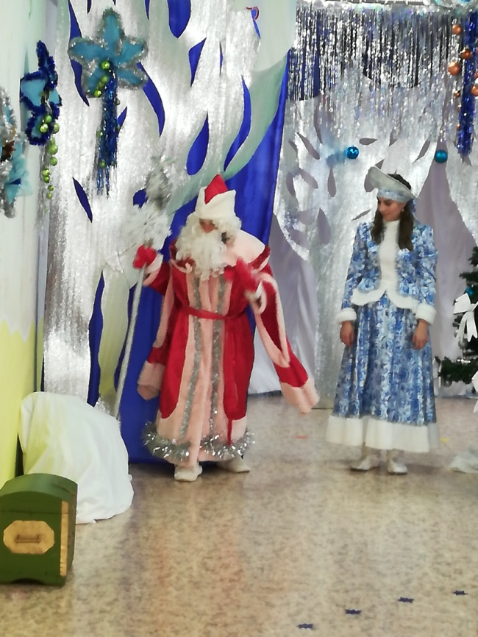

1,2,3,4,5! Начинаю колдовать

Наморозим сапожок

Со сладкими подарками.

